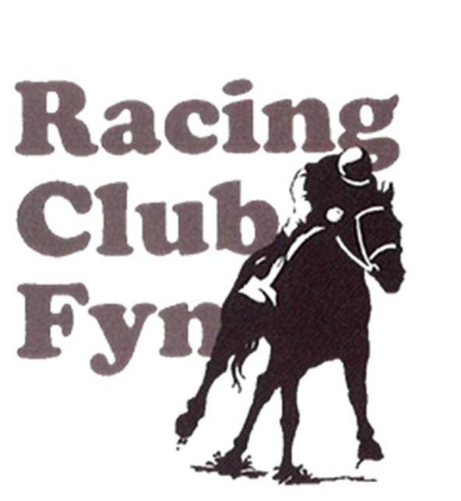

*Galopsporten er fuld af magi. At have del i en galophest, der løber først over målstregen, er en helt særlig fornemmelse. Og glæden bliver kun så meget større, når man har andre at dele den med.*

Med Racing Club Fyn kan du nemt og risikofrit blive medejer af en galophest på anpartsbasis.

Den helt særlige stemning, spændingen og sammenholdet skal opleves. Og så er der endda mulighed for at vinde både præmier, særlige oplevelser og måske endda tjene lidt på fornøjelsen.

## Køb én eller flere anparter:

For kun 500 kr. bliver du anpartshaver. Køb én eller flere anparter – eventuelt sammen med familie, venner eller kolleger. Racing Club Fyn er den ideelle mulighed for at dyrke gamle og knytte nye venskaber. Racing Club Fyn har 2 heste i sæsonen 2018:

## Galophesten Frankthetank (IRL)

Fuks vallak født i 2011 i Irland. Efter hingsten Captain Gerrard og hoppen Mi Amor.

## Galophesten Elusive Island (USA)

Brun vallak født i 2009 i USA. Efter hingsten Elusive Quality og hoppen Quiet

Word v. Quiet American.

Begge heste trænes af Linda Bro Olsen.

## ”Hesteejer for én dag”

Hver gang en af hestene kommer til start, vil der blandt alle anpartshavere blive udtrukket en ”Hesteejer for én dag”. Er du den heldige vinder, får du gavekort Restaurant Equi på Fyens Væddeløbsbane til en værdi af 500 kr. og præmier alt efter hestens placering i løbet:

Ved 1. plads Ved 2. plads Ved 3. plads

Kr. 2.000 kr. 1.000 kr. 750

Er der udsat ærespræmie i løbet, tilfalder den ligeledes dig.

## Gratis entré og nyhedsbreve

For hver anpart får du medlemskort med gratis entré for 1 person på Fyns Væddeløbsbane (børn under 15 år gratis adgang). Racing Club Fyn sender nyhedsbreve via e-mail og opdaterer medlemmer på hjemmesiden [www.fynsgalopklub.dk](http://www.fynsgalopklub.dk). Her vil det også være mulighed at

følge hestenes træningsarbejde m.v. Det er ingen

forudsætning, at man har forstand på hverken heste eller

galopløb – oplevelsen er for alle.

## Bestil en anpart

På [www.fynsgalopklub.dk](http://www.fynsgalopklub.dk) (Racing Club Fyn).

Alternativt kontakt Linda Hansen på tlf. 41 26 63 23 eller

e-mail [lindahansen05@gmail.com](mailto:lindahansen05@gmail.com).

Racing Club Fyn er et non-profit initiativ med

Fyns Galopklub som økonomisk garant.

**Racing Club Fyn – Prospekt 2018**

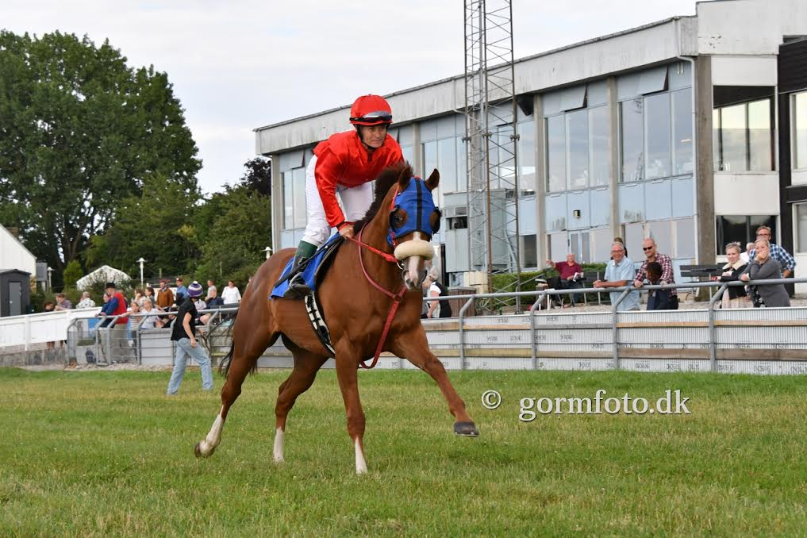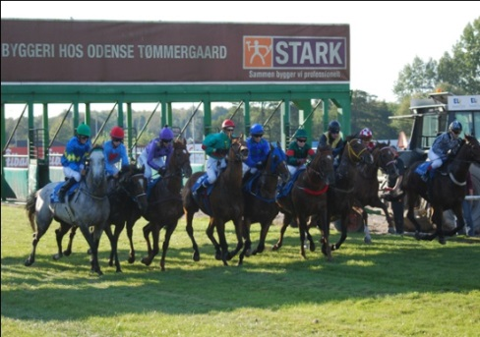

**FRANKTHETANKK**



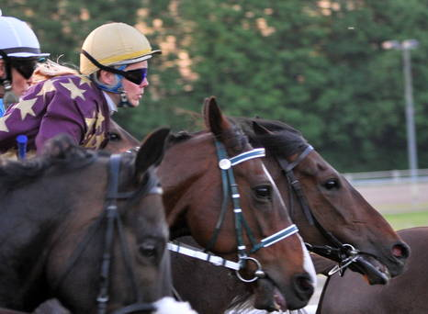

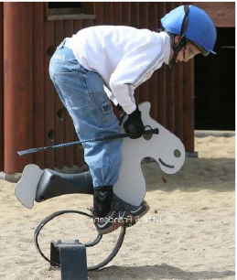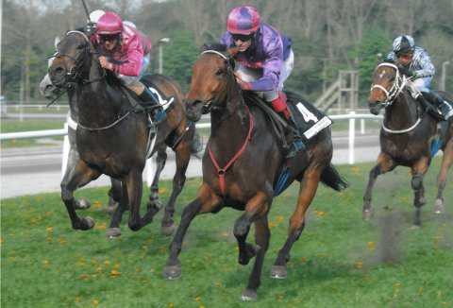

**ELUSIVE ISLAND**



